Исследовательская работа

«Правда и ложь о високосном годе»

Автор:
Е. Б. Крюковская

Могилёв, 2022

Содержание
Введение …………………………………………………………3
Глава I. Високосный год………………………………………...5
  - История возникновения календаря………………………....5
  - Откуда появилось название «високосный год»?..................6
  - Мифы, приметы и суеверия про високосный год………....7
Глава II. Мои исследования…………………………………….8
  - Високосный год по восточному(китайскому) календарю…8
  - Боевая ничья……………………………………………….....9
  - Миф «Високосный год людей «косит»»…………………....9
  - Миф «Нельзя жениться и разводиться»…………………….9
Это интересно знать…………………………………………….10
Заключение……………………………………………………...12
Список используемых источников ……………………………13
Приложение……………………………………………………..14

Введение
Тема моей работы «Правда и ложь о високосном годе». Эта тема выбрана мной не случайно. Перед наступающим Новым годом я увидела по телевизору, что дату 2020 называют зеркальной, а год – високосным. Меня это удивило и заинтересовало. Потом мне захотелось узнать, почему эту дату называют зеркальной и подробности о високосном годе. Оказывается, что високосный год по народным суевериям самый сложный и очень опасный. Я решила это проверить.
Цель исследования: узнать почему 2020 год - называют зеркальным и где правда, а где выдумка о високосном годе.
Задачи исследования:
- Познакомиться с историей возникновения календаря;
- Изучить традиции, суеверия и приметы високосного и зеркального года;
- Выяснить интересные факты о високосном годе и что ещё происходит раз в четыре года.
Гипотеза исследования: возможно, что информация о високосном
годе наполовину правдива, а наполовину – выдумка.
Объект исследования: високосный год.
Предмет исследования: мифы, суеверия и приметы.
Методы исследования:
- Анализ литературы
- Изучение Интернет-источников
- Анкетирование
- Исследование
- Сравнение и обобщение
Больше всего «повезло», конечно же, тем, кто родился в аккурат 29 февраля. По статистике, таких людей на планете около 4,1 миллионов. И «выкручиваются» они по-разному – кто-то переносит празднование на 1 марта или 28 февраля, а кто-то радостно отлынивает от обязательного накрывания столов.
По статистике роддомов, родители часто стараются записать родившихся 29 февраля детей на «соседний» день. Поэтому настоящих «счастливчиков», у кого красуется в паспорте дата рождения – 29 февраля – не так уж и много.
Шанс родиться 29 февраля у ребёнка 1 к 1500. Вот я и решила провести анкетирование среди учащихся 1-4 классов (всего 182 человека), чтобы узнать, кто родился в високосный год и именно 29 февраля.
Оказалось, что из 27 человек, которые родились в високосном году, только один ученик родился именно 29 февраля – это Варфаломеев Кирилл, учащийся 4 « Б » класса. (Приложение 1)
По данной теме достаточно много литературы. Я пользовалась толковым словарём русского языка С.И. Ожегова и энциклопедией «Что? Зачем? Почему? Большая книга вопросов и ответов» Пер. К. Мишина, А. Зыкова. Очень помогли мне такие книги, как Этимологический словарь русского языка Фасмера М., Календарь и хронология Климишина И. А., книга М. Гумилевской «Почему так бывает?». А так же много интересной информации я узнала из статей в Интернете.

Глава I. Високосный год
  - История возникновения календаря
Календа́рь (лат. calendarium — долговая книжка: в Древнем Риме должники платили проценты в день календ, первых чисел месяца) — система счисления больших промежутков времени, основанная на периодичности движения небесных тел: Солнца — в солнечных календарях, Луны — в лунных календарях и одновременно Солнца и Луны в лунно-солнечных календарях. Также календарём называется список дней года с разделением на недели и месяцы. [4]
В основном календарные системы основывались на движении Земли вокруг своей оси (сутки), на движении Луны вокруг Земли (месяц), на движении Земли вокруг Солнца (год).
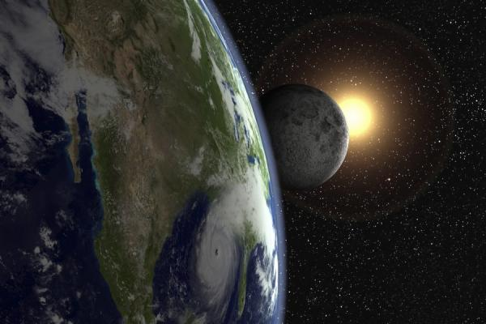
Существуют календари, имеющие в своей основе другие астрономические объекты. В древнеегипетском календаре год - это промежуток времени между двумя последовательными восходами Сириуса. На Востоке особое значение придавали самой крупной планете-гиганту Юпитеру, делающему один оборот вокруг Солнца за 12 лет. [3]
Юлианский солнечный календарь "старого стиля" содержит 365,25 суток, был введен императором Юлием Цезарем в Древнем Риме в 46 г. до НЭ и распространился затем по всему миру. На Руси был принят в 988г. В юлианском календаре три "простых" года насчитывают по 365 суток, один високосный - 366 суток. В году 12 месяцев по 30 и 31 день каждый (кроме февраля). Юлианский год отстает от тропического на 11 минут 13,9 секунды в год. Ошибка в сутки накапливалась за 128,2 лет. [6]
Григорианский солнечный календарь "нового стиля" продолжительность года составляет 365, 242500 суток (на 26 с превышает тропический год). В 1582 году введен по указу Папы Римского Григория XIII. Счет дней передвинули на 10 суток вперед и условились каждое столетие, не делящееся на 4 без остатка: 1700, 1800, 1900, 2100 и т. д. не считать високосным. Тем самым исправляется ошибка в 3 суток за каждые 400 лет. Ошибка в 1 сутки "набегает" за 3323 лет. Новые столетия и тысячелетия начинаются с 1 января "первого" года данного столетия и тысячелетия. В нашей стране до революции применялся юлианский календарь "старого стиля", ошибка которого к 1917 году составляла 13 суток. 14 февраля 1918 году в стране был введен григорианский календарь "нового стиля" и все даты сдвинулись на 13 суток вперед. [6]
  - Откуда появилось название «високосный год»?
Земной год длится 1 год, так как это является измерительным стандартом. Но мы можем разделить его на более мелкие единицы измерения.
Прошедший 2020 год, обозначенный в китайском календаре как год Белой металлической Крысы, — високосный. Главное отличие високосного года от остальных — в количестве дней в году. Их — 366, то есть на один день больше, чем в обычные года. Откуда он появился? Тропический год длится не ровно 365 суток, а 365 плюс еще 5 часов и 48 минут. За четыре года как раз и набегают лишние сутки.
Термин «високосный год» впервые начал употребляться в Римской империи и был введен Юлием Цезарем. На латыни он назывался «биссекстус», на греческом произносился как «виссекстус», на Руси — «високос». Добавили лишний денек месяцу февралю. Позже 29 февраля получило название «Касьянова дня», в честь святого, который славился своим дурным характером. [12]
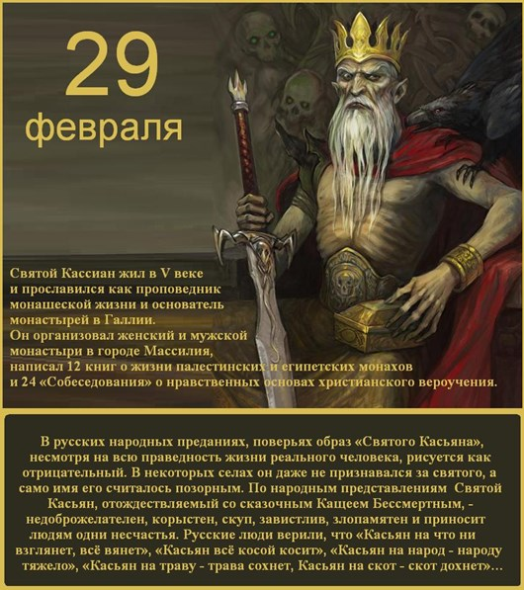
  - Мифы, приметы и суеверия про високосный год.
С давних времён в народе ходят мифы о високосном годе:
- Миф первый: лучше ничего в жизни не менять
- Миф второй: високосный год людей «косит»
- Миф третий: нельзя жениться и разводиться
- Миф четвертый: не пытаться двигать недвижимость
- Миф пятый: бунт природы
- Миф шестой: к старикам и детям особое внимание
- Миф седьмой: сажать огород с заклинаниями [11]
История знает несколько случаев, когда второй месяц года продлевался еще на сутки. Впервые 30 февраля появилось в календаре в 1712 году в Швеции, в связи с возвращением к юлианскому календарю.
Есть мнение, что человечеству еще предстоит пережить 30 февраля. Случится это в далеком 3328 году, когда накопиться ошибка во времени в один день и год придется продлить на сутки. [8]
Суеверия и приметы.
- В високосный год на святки нельзя колядовать. Вроде бы так можно «прогулять» свое счастье.
- Дети, рожденные в високосный год, считаются счастливыми, а те, кто появился на свет 29 февраля, могут не бояться пожаров и наводнений: стихия их не тронет. Кстати, эти дети будут обладать даром ясновидения.
- Нужно обязательно попасть под первый дождь в високосном году. Он принесет счастье и успех. [11]
- В русских народных преданиях, поверьях образ «Святого Касьяна», несмотря на всю праведность жизни реального человека, рисуется как отрицательный. В некоторых сёлах он даже не признавался за святого. По народным представлениям Святой Касьян, отождествляемый со сказочным Кощеем Бессмертным. [6]
- Существует поверье, что ровно в полночь с 29 февраля на 1 марта необходимо раздавить в руке сырое куриное яйцо – тем самым символически «убивая» Кощея, а заодно и зиму. Говорят, что если раздавить 29-го яйцо, которое снесли именно в Рождество, то в марте морозов уже не будет. Может, попробуем – проверим? [11]
Глава II. Мои исследования
2.1 Високосный год по восточному (китайскому) календарю
В преддверии нового года мы обращаемся к восточному календарю. Счёт в нём ведётся по 12 зодиакальным животным или «12 небесным ветвям».
Вот я и решила проверить, на каких животных выпадали високосные годы. Для этого мною была составлена сравнительная таблица. Проанализировав её, оказалось, что високосные годы выпадают только на годы крысы, дракона и обезьяны. (Приложение 2)
2.2 Боевая ничья
Многие люди считают, что високосный год приносит в жизнь много различных катастроф, бедствий, болезней и мор. Я решила проверить, так ли это.
Да, високосные годы имеют свои печальные рекорды. Например, в 1912 году затонул "Титаник". На високосные годы приходится гибель российской подводной лодки "Курск", и многое другое.
Но другие природные катаклизмы и человеческие "творения" никак не попадают под магию високосных лет.
Авария на Чернобыльской АЭС (1986 г.), утонувший паром "Эстония" (1994 г.), взрыв террористами Всемирного торгового центра в Нью-Йорке (2001 г.) и т.д. также пришлись не на високосные годы.
1914-й, 1917-й, 1941-й годы, на которые выпадали самые страшные и кровавые потрясения в истории прошлого века, не были високосными. [6]
Значит, катастрофы и бедствия, происходящие в мире, не зависят от того, в какой год они происходят.
2.3 Миф «Високосный год людей «косит»»
Я решила провести исследование мифа «Високосный год людей «косит»». Изучив демографическую ситуацию в Беларуси, я составила гистограмму «Рождение и смертность в Республике Беларусь».
Исследование показало, что рождение и смертность не зависят от того високосный год или нет. (Приложение 3)
2.4 Миф «Нельзя жениться и разводиться»
Также я проверила верно ли что количество браков и разводов зависит от того високосный год или нет. Для этого я изучила статистику в Республике Беларусь. Результаты исследования я изобразила гистограммой.
Это суеверие тоже оказалось не верным. (Приложение 4)
Это интересно знать
Почему 2020 год называют зеркальным?
2020… Цифры-близнецы, образцовая симметрия, ангельское число – как только не называют эту гармоничную дату, положившую начало третьему десятилетию. Нумерологи советуют вычислить «универсальное число года», то если сложить все цифры для 2020 – это четверка (2+0+2+0=4). В цифрологии она несет относительную стабильность, символизирует равновесие и постоянство бытия.
В том году была особая зеркальная дата – 02.02.2020. В следующий раз подобное событие произойдет только 12.12.2121. Это случится через сотню лет. Кто знает, возможно, именно эта редкость и определяет силу данного сочетания цифр.
Верить или нет в магию цифр – личное дело каждого. Как гласит народная мудрость, где любовь и совет, там и горя нет. [7]
Раз високосный год бывает раз в 4 года, я задумалась: «А что ещё происходит раз в 4 года?»
Оказывается, что во Франции юмористическая газета «La Bougie du Sapeur» («Свеча сапёра») выходит раз в четыре года, по 29-м февраля. Всего к настоящему времени вышло 11 выпусков газеты.[8]
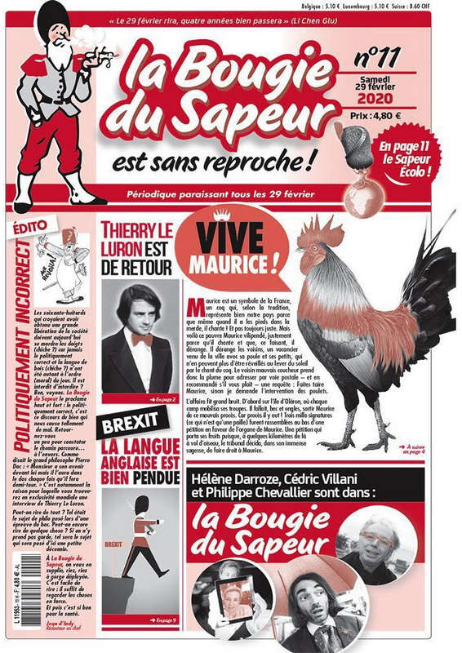
День святого Валентина – праздник всех влюблённых знают все. Но ведь мало кто знает, что в феврале есть ещё один праздник, посвящённый любви – день святого Освальда. Приходится он на 29 февраля, поэтому и отмечают его лишь раз в четыре года. Именно в этот день страдающие от безответной любви девушки, не боясь косых взглядов и общественного осуждения, могут сделать предложение понравившемуся мужчине.
Существует также понятие и «високосная секунда». В древние времена отсчет времени опирался на измерении среднего периода вращения Земли вокруг оси, так длина секунды исчислялась исходя из этого интервала. Атомные часы показали, что Земля вращается неравномерно. Однако, менять время никто не решился...
Так, в 1970 году международным соглашением были приняты два стандарта времени – так называемое координационное, основанное на атомных часах (UTC) и время по Гринвичу, связанное с вращением Земли (UT1).
С тех пор научное сообщество следит за тем, чтобы расхождение между этими двумя временами не составляли более 0.9 секунд. Когда же такой момент приближается Международная служба вращения Земли вводит дополнительную секунду (либо чисто теоретически может убрать лишнюю). Такие операции производятся не чаще 2х раз в год.
Последний раз високосная секунда была прибавлена 31 декабря 2016 года. Так после 23 часов 59 минут 59 секунд часы показывали 23 часа 59 минут 60 секунд. Таким образом, 2016 год оказался дважды високосным. [10]
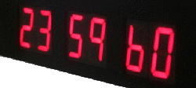

Заключение
Изучив информацию и проведя исследования, я сделала следующие выводы:
- Первые календари появились очень давно, но точную дату появления никто назвать не может.
- Мы живём с 1582 года по григорианскому календарю.
- Високосными считаются те года, которые кратны 4, а также если год кратен 100 и кратен 400, то он тоже високосный.
- Некоторые факты о високосном годе подтвердились, а некоторые опроверглись.
Моя гипотеза, выдвинутая в начале исследования, полностью подтвердилась.
Верить или не верить суевериям и приметам – дело сугубо индивидуальное, однако суть примет в том, что они сбываются лишь тогда, когда человек в них действительно верит. Поэтому нужно набираться больше положительной энергии и хорошего настроения.
Ну, а, если вы решились пойти наперекор суевериям, соберитесь с силами, заручитесь помощью друзей и близких, они точно помогут вам в трудную минуту!
Данная работа имеет как теоритическую, так и практическую значимость. Она может быть использована как материал для проведения уроков, классных и информационных часов.
Закончив работу, я познакомила своих одноклассников с её результатами.

Список используемых источников
- Гумилевская М. В. Почему так бывает? – М.: Дет. лит., 1972.
- Климишин И. А. Календарь и хронология. — Изд. 3. — М.: Наука, 1990. — С. 289. — 478 с. — 105 000 экз.
- Мишина К., Зыкова А. Что? Зачем? Почему? Большая книга вопросов и ответов: 2004
- Ожегов С. И. Толковый словарь русского языка — М., 1996г.
- Фасмер М. Этимологический словарь русского языка. — 1-е изд. — Т. 1-4. — М., 1964—1973.
- http://www.segodnya.ua/life/lsociety/interesnye-fakty-o-visokosnom-gode-679292.html
- https://yandex.by/turbo?text=https%3A%2F%2Fgrodnonews.by%2Fnews%2Flifestyle%2Fchto_sulit_zerkalnaya_data_02_02_2020_i_kakie_osobennye_chisla_v_etom_godu_predskazyvayut_tsifrologi.html
- https://zen.yandex.uz/media/terraz/kak-sozdavalas-gazeta-kotoraia-vyhodit-tolko-29-fevralia-5e5d532871afd456ce86a9f0
- http://mollenta.ru/articles/visokosnyiy-god.php
- https://www.newsru.com/world/07jul2016/seconds.html
- 11.
- http://opa.kg/interesting/18467-sem-mifov-o-visokosnom-gode.html
- http://www.softmixer.com/2016/01/blog-post_45.html

Приложение 1
Результаты анкеты «О, счастливчик!»
Вопросы | Ответы
 | Да | Нет
Ты родился  в високосный год? | 27 | 132
У тебя день рожденья  29 февраля? | 1 | 158

Приложение 2
На каких животных по восточному календарю выпадают високосные года?
Животное | Года |  |  |  |  |  |  | Високосный/  невисокосный
Крыса | 1948 | 1960 | 1972 | 1984 | 1996 | 2008 | 2020 | Да
Бык | 1949 | 1961 | 1973 | 1985 | 1997 | 2009 | 2021 | Нет
Тигр | 1950 | 1962 | 1974 | 1986 | 1998 | 2010 | 2022 | Нет
Кролик | 1951 | 1963 | 1975 | 1987 | 1999 | 2011 | 2023 | Нет
Дракон | 1952 | 1964 | 1976 | 1988 | 2000 | 2012 | 2024 | Да
Змея | 1953 | 1965 | 1977 | 1989 | 2001 | 2013 | 2025 | Нет
Лошадь | 1954 | 1966 | 1978 | 1990 | 2002 | 2014 | 2026 | Нет
Овца | 1955 | 1967 | 1979 | 1991 | 2003 | 2015 | 2027 | Нет
Обезьяна | 1956 | 1968 | 1980 | 1992 | 2004 | 2016 | 2028 | Да
Петух | 1957 | 1969 | 1981 | 1993 | 2005 | 2017 | 2029 | Нет
Собака | 1958 | 1970 | 1982 | 1994 | 2006 | 2018 | 2030 | Нет
Свинья | 1959 | 1971 | 1983 | 1995 | 2007 | 2019 | 2031 | Нет

Приложение 3

Приложение 4

